Woche vom 12.07.-16.07.2021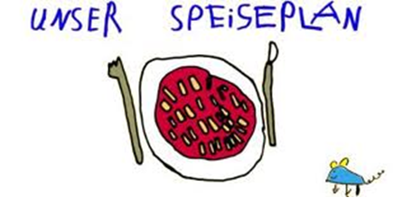.-

Woche vom 19.07.-23.07.2021

Montag:

Kartoffelpuffer (Reibeplätzchen)

Dienstag:

Frikadellen, Bratkartoffeln, Erbsen

Mittwoch:

Arme Ritter

Donnerstag:

Hähnchen, Mais, Kroketten

Freitag:

Spinat-Nudeln

Frühstück und Mittagessen je 3,00 Euro

